**Manual de Usuario**

La aplicación web tiene como objetivo agregar pueblos en altas para luego mostrarlos con su opinión y calificación, en el menú principal se ofrece la oportunidad de seleccionar un pueblo a través de su imagen para luego ir hacia ese articulo que nos describe brevemente el pueblo, esos mismos pueblos se nos ofrecerá para agregar en entrada, no obstante, es posible ingresar otros pueblos, no necesariamente esos que ofrece la web.

La “interfaz principal cuenta con cinco opciones, las cuales se mencionarán por separado:

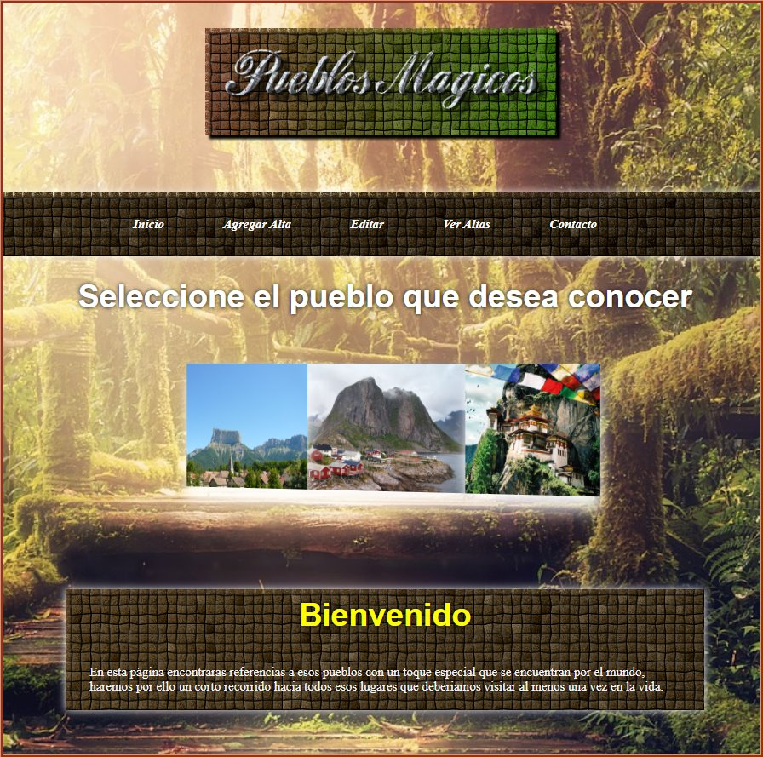

* Agregar Alta

Si vamos a este apartado, podemos seleccionar el pueblo que deseamos, además de agregar un comentario (Opcional), luego se debe seleccionar la puntuación deseada (Bien, Regular, Mal), por último, tenemos un botón para ingresar estos datos.

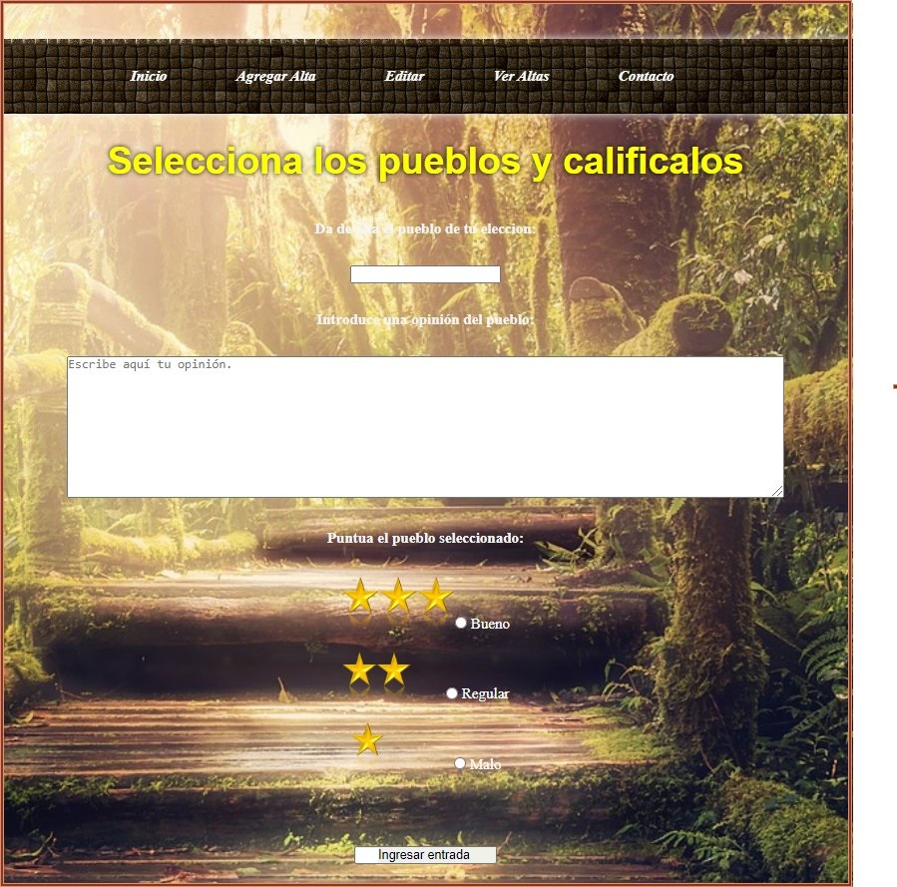

* **Editar una entrada**

En este apartado, tenemos la opción de editar una entrada que anteriormente fue escrita, para ellos nos situamos en la opción del menú en “Editar”, seleccionamos el pueblo deseado, el comentario que queremos cambiar después elegimos la calificación a cambiar o seleccionamos el mismo, por último, ingresamos nuestro ID, mismo que podemos observar en la tabla de la opción “Editar ” en donde estamos, por último, le damos click al botón de “Editar entrada”

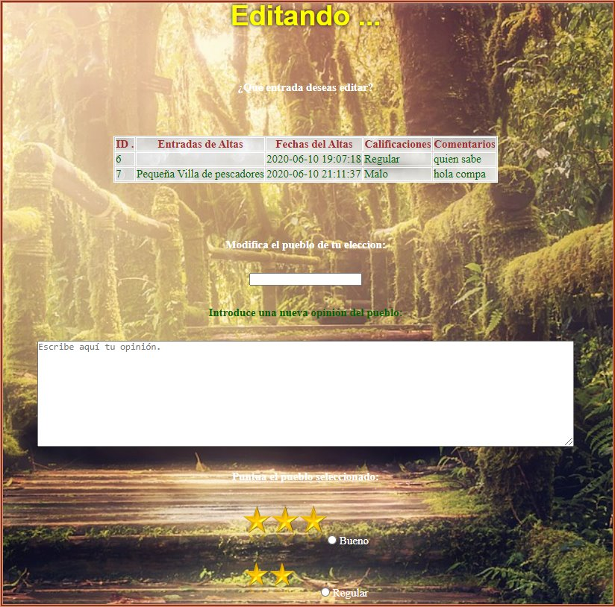

También, podemos **eliminar** una entrada, para ello, le damos click en el botón “Eliminar una entrada”, después colocamos el ID deseado para eliminar y hacemos click en eliminar, se debe aclarar que esto no se puede hacer desde el menú principal ni hay una opción para eliminar entrada para el usuario, esto por motivos de seguridad.

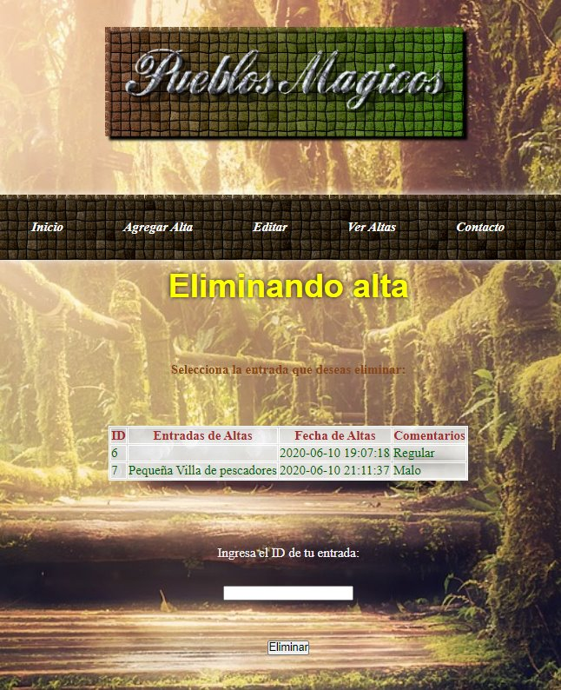

* Ver entradas

En este apartado, podemos observar las entradas de los usuarios que hay escritos en el diario, además su ID, la fechas de Altas, calificaciones y comentarios.

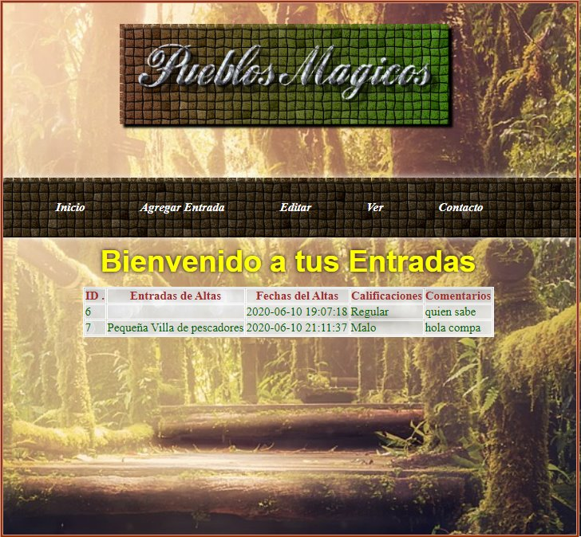

Hay dos apartados extras en esta aplicación web, una de ellas es la que vemos en el menú de inicio, donde se muestra una imagen en movimiento en ella se puede acceder a los artículos donde se describe los pueblos que se muestran en esas imágenes en miniatura.

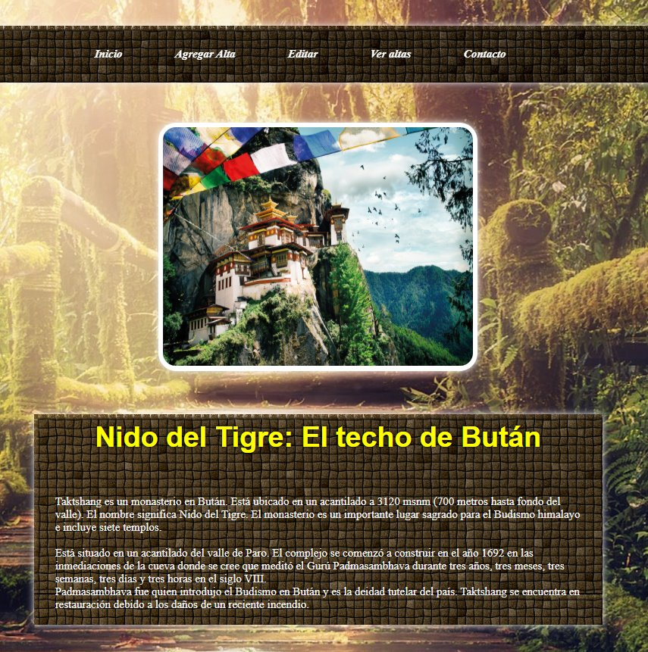

Por último, tenemos el apartado de contacto que esta planeado para que los usuarios puedan mandar mensajes al dueño de la web para hacer alguna sugerencia.

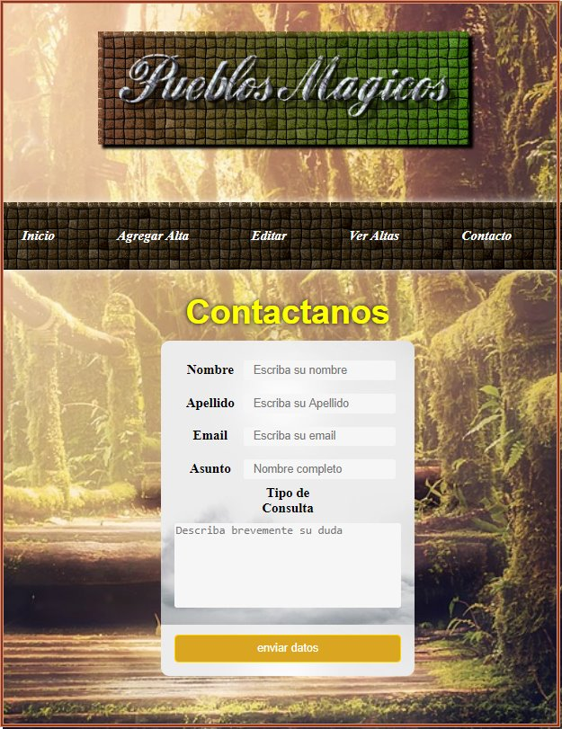

Este apartado es solo un ejemplo de lo que podemos hacer en la web, no es funcional de momento.